- 選擇題(每題4分共100分)
螺旋通常是表面具有凹凸不平呈螺旋線型條紋的圓柱體或圓孔體，稱這種圓柱體為「螺桿」、圓孔體為「螺母」、螺旋線型條紋為「螺紋」。螺桿的螺紋稱為「外螺紋」，螺桿分為「外螺紋」與「桿軸」兩部分。螺母的螺紋稱為「內螺紋」。內外螺紋互相匹配的螺母與螺桿共同組成一對「螺旋副」有些應用螺旋機制的機械，並不一定具有桿軸或螺紋。例如，阿基米德式螺旋抽水機是一種水泵，藉著螺旋曲面繞著旋轉軸做旋轉運動，將水從低處傳往高處，拔塞鑽是一條端點尖銳的螺旋形狀粗鐵絲，扭轉其把柄會促使粗鐵絲因螺轉運動鑽入酒瓶的木塞蓋。應用螺旋機制，螺紋緊固器將兩個物件緊固在一起。例如，容器的螺旋蓋、虎鉗、螺旋千斤頂、螺旋壓榨機等等，試回答下列問題:
( C )1. 在日常生活中有一個寶特瓶，瓶口為三線螺紋的螺旋，螺距為3mm，若瓶蓋由鎖緊到取下僅需旋轉半圈，則在此期間瓶蓋上升多少mm？(A)1.5 (B)3.0 (C)4.5 (D)9.0
( D )2. 上述螺旋千斤頂螺旋之螺旋角為α，導程為L，螺桿直徑為D，則：
(A)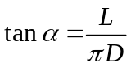 (B)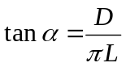 (C)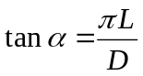 (D)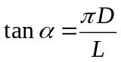
( A )3. 上述虎鉗使用下列何種螺紋的螺桿應用？ (A)方螺紋 (B)梯形螺紋 (C)滾珠螺紋 (D)鋸齒形螺紋
( B )4. | 下列有關螺旋與螺紋的敘述，何者錯誤？(A)螺紋的最小直徑稱為小徑 (B)方螺紋的螺紋角為90度 (C)螺旋角為導程角的餘角 (D)內螺紋又稱陰螺紋
( A )5. 某節距(pitch)為3 mm的三線螺紋(triple thread)，當旋轉一圈時沿螺旋軸線前進的距離為何？
(A)9 mm (B)6 mm (C)3 mm (D)1 mm
( D )6. 一螺紋之標示為「L − 2N M10 × 1.25 − 2」，請問其中1.25所代表的是： (A)螺紋外徑 (B)螺紋節徑 (C)螺紋深度 (D)螺紋螺距
( A )7. 如圖所示之複式螺旋，導程L₁ = 6 mm，右旋螺紋，L₂ = 4 mm左旋螺紋，若此複式螺旋迴轉一周，則螺帽移動多少？
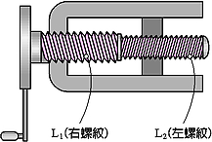
(A)10 mm (B)6 mm (C)4 mm (D)2 mm
( C )8. 下列有關柱頭螺栓(stud bolt)的敘述，何者錯誤？ (A)柱頭螺栓又稱為雙頭螺栓 (B)柱頭螺栓的兩端皆有螺紋 (C)柱頭螺栓必須配合兩個螺帽一起使用 (D)柱頭螺栓用於不適合用貫穿螺栓的地方
( A )9. 球面底座螺帽的功用為何？ (A)容易對準中心 (B)容易拖吊 (C)防止油或水的滲入 (D)增加鎖緊力
( C )10. 具有防鬆效果之螺帽為：
(A)翼形螺帽 (B)環首螺帽 (C)有槽螺帽 (D)六角螺帽
法拉利公司在世界車壇有崇高的地位，甚至有的汽車評論家說任何跑車都無法和法拉利汽車相比。在近一個世紀的歷史長河裡，法拉利推出了眾多世界知名的汽車產品。法拉利跑車和賽車的最大特點是有絕佳的操控性及優異的性能，每輛跑車都裝有一部高性能發動機，發動機最高轉速可達7,000至10,000轉，功率超過500馬力，最高車速可達300多公里/小時。與其他汽車的區別還有，每一輛法拉利汽車，都可以說是一件絕妙的藝術品，關於法拉利內部裝置，試回答下列問題
( A )11. 如圖所示之法拉利的凸輪機構是由平板凸輪與滾子從動件所組成，若運動對的總數為P，高對的數目為H，低對的數目為L，則P、H、L 的值分別為多少？ (A)P = 4，H = 1，L = 3 (B)P = 4，H = 3，L = 1 (C)P = 3，H = 1，L = 2 (D)P = 3，H = 2，L = 1
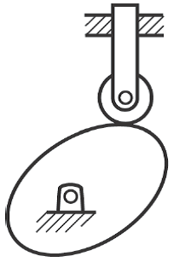

( B )12. 上述法拉利機械系統，假設其輸入之功為a，輸出之功為b，機械效率為c，則三者關係為 (A)a = bc (B)b = ac (C)c = ab (D)abc = 1
( D )13. 鍵是用於連接軸與輪轂，法拉利若要用於汽車上以傳達大扭力，則使用下列那一種鍵最佳？
(A)平鍵 (B)鞍鍵 (C)圓鍵 (D)栓槽鍵
( B )14. 法拉利有一直徑20mm 之軸上設有一5 X 5X20 mm 方鍵，若此鍵所受之剪應力為10 MPa，則此軸承受之扭轉力矩為多少N-m？ (A)5.0 (B)10.0 (C)15.0 (D)20.0
( D )15. 如圖所示之法拉利汽缸引擎連桿組中，設機件數為N，對偶數為P，則N與P分別為多少？(A) N = 3，P = 3 (B) N = 3，P = 4 (C) N = 4，P = 3 (D) N = 4，P = 4
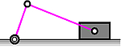
( A )16. 法拉利在比賽時需要用特殊的輪胎，主要因為一般輪胎會產生下列何種情形，而無法操控，我們稱之為打滑？ (A) 兩接觸面產生切線速度不相等 (B)兩接觸面產生流體連接傳動 (C) 兩接觸面產生滾動接觸 (D)兩接觸面產生撓性體連接傳動
( D )17. 法拉利有應用到如圖所示的肘節機構，其自由度為？(A)0 (B)2 (C)3 (D)1
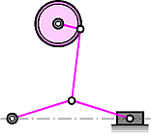
( B )18. 上述法拉利避震系統係利用彈簧加上阻尼，若兩條壓縮彈簧，其彈簧常數皆為5 N/mm，將其並聯在一起，當承受荷重100 N 時，其壓縮量為多少mm？ (A)5 (B)10 (C)15 (D)20
( B )19. 法拉利避震系統彈簧之線圈平均直徑為30 mm，彈簧線直徑為5 mm，試求彈簧指數(index)為何？ (A)3 (B)6 (C)9 (D)12
( A )20. 法拉利避震系統若為如圖所示為彈簧系統，假設K₁ = 5 N/mm，K₂ = 15 N/mm，K₃ = 10 N/mm，K₄ = 10 N/mm，試求組合後總彈簧常數為多少？(A)25 N/mm (B)20 N/mm (C)15 N/mm (D)30 N/mm
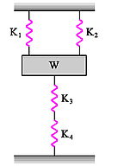
( C )21. 何者不是彈簧的主要功能？ (A)吸收振動 (B)儲存能量 (C)機件之定位 (D)重量的量度
( D )22. 法拉利內部若有A、B表不同機械元件，則下列各運動對之運動方式，何者屬「高對」者？
(A) 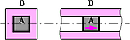 (B) 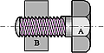 (C) 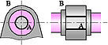 (D) 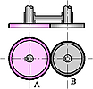
( B )23. 法拉利內部若有墊圈，下列敘述何者不是墊圈（washer）的主要功能？ (A)增加摩擦力 (B)減低螺牙的磨損 (C)增加承面面積 (D)可避免連結的承面刮傷
( D )24. 法拉利內部若有公制錐銷，其錐度為： (A)1：100 (B)1：200 (C)1：25 (D)1：50
( C )25. 法拉利內部若有鎖緊螺帽，下列有關鎖緊螺帽的敘述，何者正確？(A)屬於確閉鎖緊裝置 (B)不會因震動而產生鬆脫 (C)係於原有的螺帽上加鎖另一螺帽 (D)必須在螺帽下方加裝一個彈簧墊圈

